
TÜRKÇE ÖDEVİMİZ
Konular: Özel İsimlerin Yazılışı – Yapım Ekleri – Zıt anlamlı Sözcükler

- Aşağıdaki cümlelerde yanlış yazılmış sözcükler var. Bun cümleleri düzelterek yeniden yaz. Yazarken düzelttiğin sözcüğü kırmızı kalemle yazarak belirginleştir.
- Dün akşam ahmeti hastanede ziyaret ettik.
……………………………………………………………………………………………………
- Yozgatta yaşayan dayımlar bu bayram kars’a gelemedier.
……………………………………………………………………………………………………
- Ablamla kuşumuzun adını maviş koyduk.
…………………………………………………………………………………………………...
- Aşağıdaki sözcüğe –li, -lik, -ci, -siz yapım eklerinden birini getirerek yeni sözcükler oluşturalım. Oluşturduğumuz sözcüklerden üç tanesini cümle içinde kullanalım.
süt

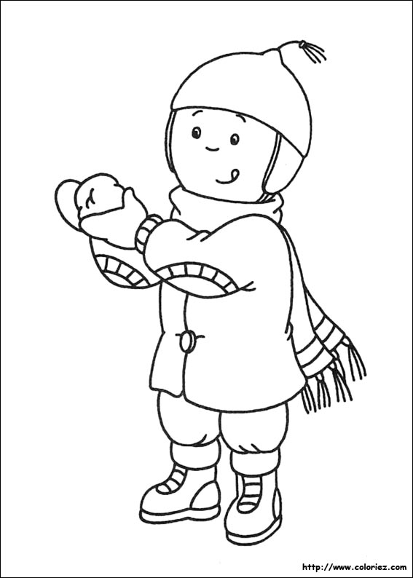
- Aşağıdaki sözcüklerin zıt anlamlılarını bulup karşısına yazalım.
önce
ilk
tatlı
çok
yakın
sıcak
sıcak

Şimdi, Çikolata Nasıl Üretilir metniyle ilgili defterimize yazdığımız her şeyi annene üç kere sesli oku, tekrar et.

